新桥街道中心幼儿园小三班幼儿生活状况记录表

观察时间：9.22

观察对象：小三班全体幼儿

观察者：朱老师、张老师

观察目标：了解目标幼儿入园初期的适应能力

观察内容：观察目标幼儿来园、午餐、午睡、游戏等情况

|  |  |  |  |  |  |
| --- | --- | --- | --- | --- | --- |
| 学号 | 姓名 | 自主来园 | 自主进餐 | 自主午睡 | 备注 |
| 1 | **巢熠阳** | 请假 |  |  |  |
| 2 | **王钧逸** | √ | ○ | √ | 午餐由老师喂饭，米饭剩一半，菜剩 |
| 3 | **陈雨航** | ○ | √ | √ | 老师陪伴进班，情绪微微波动 |
| 4 | **孙贝牙** | √ | ○ | √ | 午餐剩鸡胗肝 |
| 5 | **陈盼** | √ | √ | √ | 各项方面适应良好 |
| 6 | **李宇涵** | √ | ○ | √ | 午餐苋菜和茭白炒鸡胗剩半，汤未喝 |
| 7 | **穆永泽** | √ | ○ | ○ | 午餐苋菜和茭白炒鸡胗剩半，汤未喝陪伴入睡 |
| 8 | **陆宇轩** | √ | ○ | √ | 午餐剩苋菜和茭白，陪伴入睡 |
| 9 | **张睿宸** | ○ | √ | ○ | 老师陪伴进班，情绪微微波动 |
| 10 | **高文浩** | √ | √ | √ | 茭白鸡胗和苋菜喂完，汤未喝 |
| 11 | **郁明泽** | √ | ○ | √ | 午餐剩茭白 |
| 12 | **万灵杰** | √ | ○ | √ | 午餐剩半碗米饭和苋菜 |
| 13 | **袁明楷** | √ | √ | √ | 各项方面适应良好 |
| 14 | **张砚钧** | √ | √ | √ | 各项方面适应良好 |
| 15 | **蒋绍文** | √ | √ | √ | 各项方面适应良好 |
| 16 | **赵天羽** | √ | ○ | √ | 各项方面适应良好 |
| 17 | **唐锦轩** | ○ | ○ | √ | 老师陪伴进班，情绪微微波动，午餐苋菜和茭白炒鸡胗剩半 |
| 18 | **何书泽** | √ | ○ | √ | 午餐剩茭白 |
| 19 | **杨景言** | 请假 |  |  |  |
| 20 | **欧阳悦** | 请假 |  |  |  |
| 21 | **陆忻妍** | √ | √ | √ | 各项方面适应良好 |
| 22 | **黄钰洁** | ○ | ○ | √ | 老师陪伴进班，情绪微微波动，午餐剩茭白 |
| 23 | **蔡晗熙** | √ | ○ | √ | 午餐剩茭白 |
| 24 | **韩文雅** | √ | √ | √ | 各项方面适应良好 |
| 25 | **陈悦** | 请假 |  |  |  |
| 26 | **丁妤暄** | √ | ○ | √ | 鸡胗剩半 |
| 27 | **贾清晨** | √ | √ | √ | 各项方面适应良好 |
| 28 | **朱明曦** | √ | √ | √ | 各项方面适应良好 |
| 29 | **钱宣妤** | √ | ○ | √ | 午餐剩苋菜 |
| 30 | **叶歆雅** | √ | √ | ○ | 午餐由老师喂饭 |
| 31 | **郑雅姝** | √ | √ | ○ | 午餐由老师喂饭陪伴入睡 |
| 32 | **朱姝妍** | √ | ○ | √ | 鸡胗剩半 |
| 33 | **杨芷若** | √ | ○ | √ | 午餐剩苋菜 |
| 34 | **任伊桐** | √ | √ | ○ | 鸡胗剩半陪伴入睡 |

备注：（自主来园：独立进班√ 需要老师陪伴○ 午餐：吃完√ 没吃完○ 午睡：12点30 √ 12点30后○）

**评价与分析：**

来园人数30人，4人请假，请大家注意昼夜温差及时关注幼儿的体感温度，以防感冒哦。

**自主来园：**今天4位幼儿进园情绪有所波动，但在老师的安抚下很快的调整好状态积极参与班级活动。26位幼儿能够自主进园自主晨检分别是：王钧逸、陈盼、孙贝牙、李宇涵、穆永泽、陆宇轩、高文浩、郁明泽、万灵杰、袁明楷、张砚钧、蒋绍文、赵天羽、何书泽、陆忻妍、蔡晗熙、韩文雅、丁妤暄、贾清晨、朱明曦、钱宣妤、叶歆雅、郑雅姝、朱姝妍、杨芷若、任伊桐，4位幼儿是在成人的帮助下进班。进班后所有的幼儿能够自主开展整理活动：拿下小水杯放在水杯架，小口罩送抽屉。孩子们的打招呼的习惯仍需继续培养，部分幼儿可以回应老师，但有一部分幼儿无回应。

**早点情况**：早点时间孩子们放好自己的物品后都能自主喝牛奶，自主拿取杯子（红色的杯桶）进行早点活动。喝完牛奶幼儿将使用过的杯子送到蓝色杯桶，并将小卡牌插入标记袋表示今天已经开展了喝牛奶的活动。孩子们基本熟悉自主喝牛奶的流程但是和牛奶互动墙的使用仍需在老师的引导下进行插卡的有20人分别是：李宇涵、王钧逸、孙贝牙、张睿宸、高文浩、郁明泽、万灵杰、袁明楷、蒋绍文、赵天羽、唐锦轩、陆忻妍、黄钰洁、蔡晗熙、韩文雅、丁妤暄、朱明曦、钱宣妤、郑雅姝、任伊桐，其他幼儿需老师多次提醒。

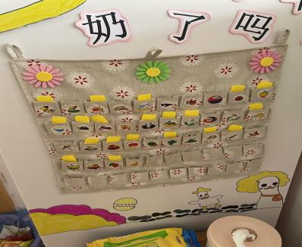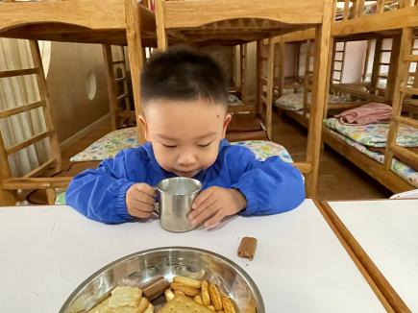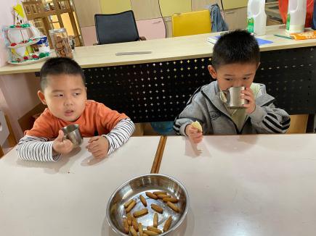

**午餐情况：**今天的美食是皮蛋炒苋菜、茭白炒鸡胗和银鱼羹。餐前，孩子们和老师一起开展手指游戏切土豆，感受手机游戏的节奏型和趣味性。并按照各自小组的顺序有序如厕、洗手、开好大炮，做好餐前准备。所有的幼儿都能两只小手端住碗，并有序的行径，但是从卫生间出来不能坚持开好大炮（双手抱拳）。午餐时，随着舒缓柔和的轻音乐，幼儿用正确的姿势午餐小脚放在桌子妈妈下面，身体朝向桌子一手扶碗一手拿勺。安静的进餐，知道一口饭一口菜，举手添汤；基本大部分的小朋友独立自主进餐，个别幼儿需要老师喂食。部分宝宝不喜欢吃蔬菜，但尽量去尝试接受从一口不吃到吃半碗。

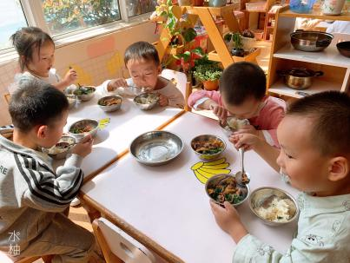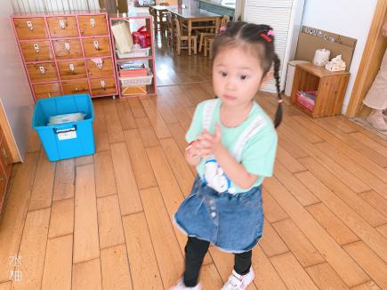

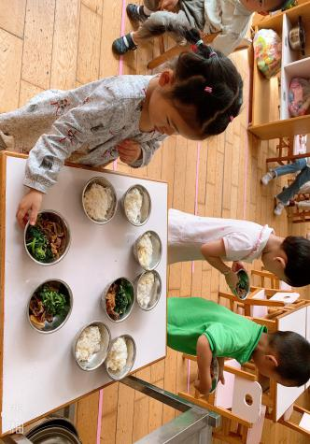

**午睡情况：**餐后孩子们一起去户外散步，有序的排着队伍一个跟好一个走。散步过程中孩子们的队伍仍会出现走歪和火车脱轨的现象，一个跟着一个走排好队列的规则仍需加强。散步后孩子们在老师的引导下主动塞好小椅子上厕所的能力逐渐进步。幼儿进入午睡室后主动将鞋子摆整齐，放在指定的位置，今天有25位幼儿听完睡前故事在12点30分之前进入睡眠的状态，5位幼儿是在一点左右入睡的。有4位幼儿需要老师的陪伴，大家的自主午睡意识逐步增强。

**晨间区域游戏情况：**

班级目前开展了六个游戏区：图书区、娃娃家、桌面地面建构、益智区、建构区、美工区，所有区域全部开放。今天孩子们能够初步的按照班级区域划分进行游戏区的选择，在游戏后的分享中感知区域的规则和布局。游戏后孩子们自主收拾玩具的行为也逐步的养成，大家能够有序的将玩具放进框中并送回相应的柜子里。并且玩具洒落地面的情况大大减少，游戏后的整理能力也逐步提升。

科探区：何书泽、穆永泽、郑雅姝、黄钰洁、贾清晨（磁力片、磁力小车）

娃娃家：杨芷若、丁妤暄、陈雨航、张睿宸、钱宣妤、赵天羽蔡晗熙（厨房做饭、照顾宝宝、打扮）

益智区：唐锦轩、郁明泽、张砚钧、王钧逸（动物擂台赛）

建构区：袁明楷、高文浩、孙贝牙、李宇涵、陆宇轩（胶粒拼搭）朱姝妍、陆忻妍（地面大型积木）

美工区：唐锦轩、朱明曦、韩文雅、（粘土）

图书区：叶歆雅、任伊桐、蒋绍文（自主阅读）

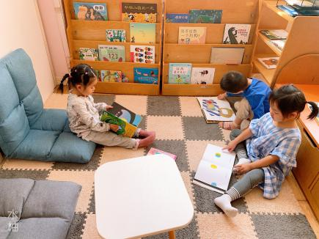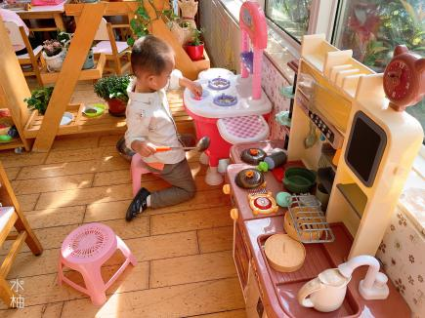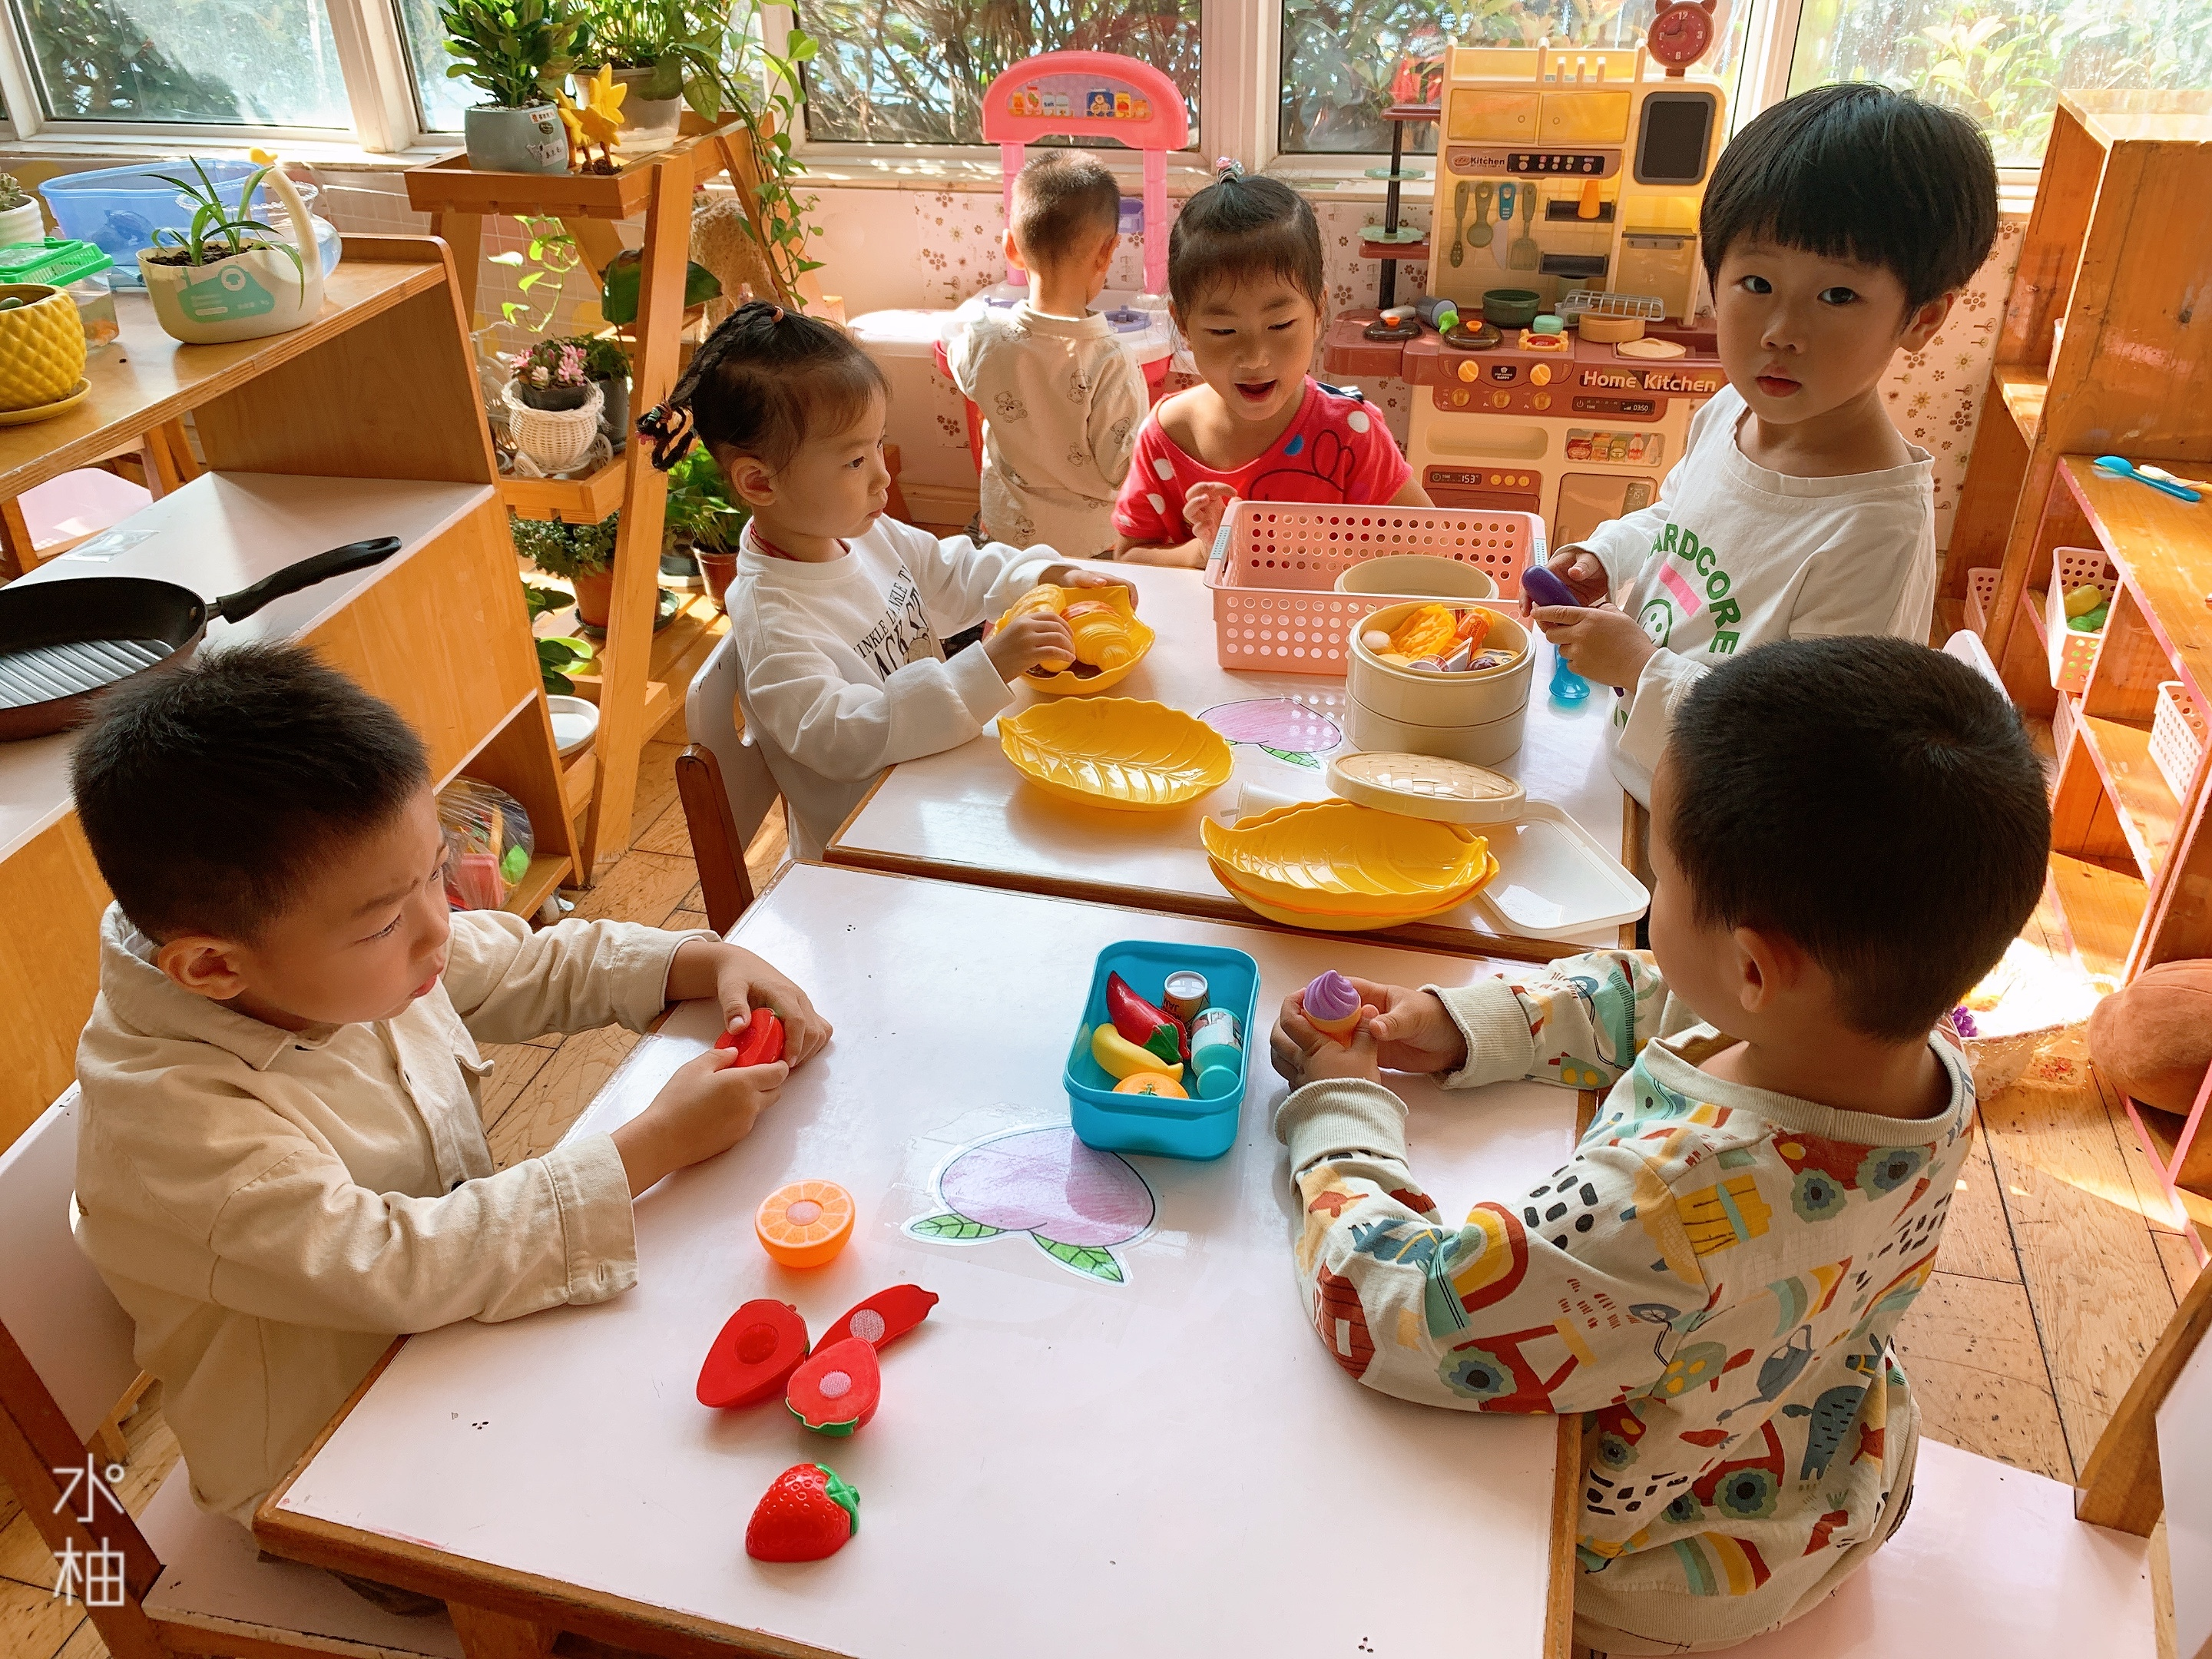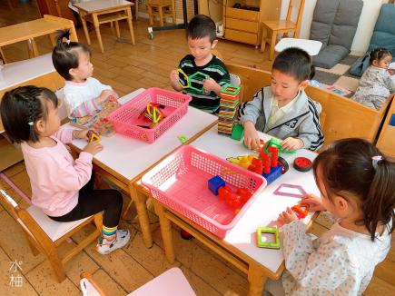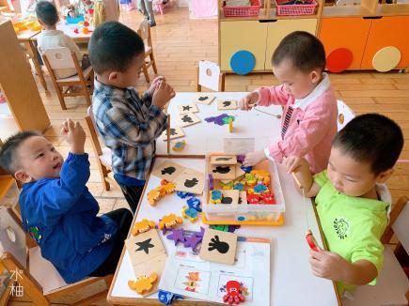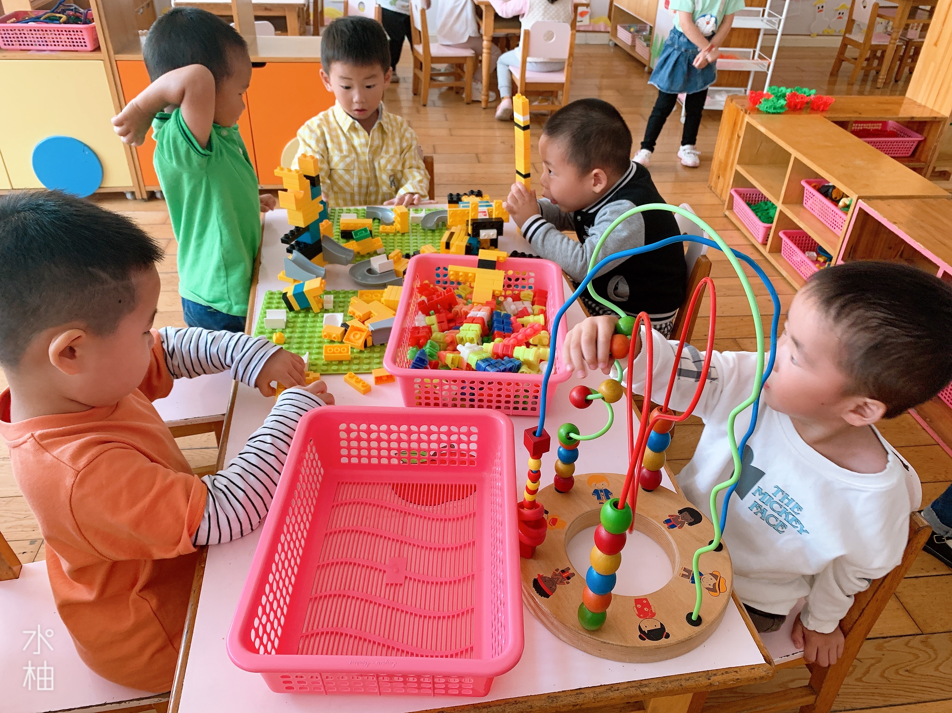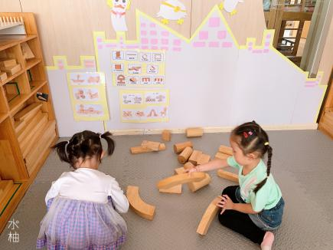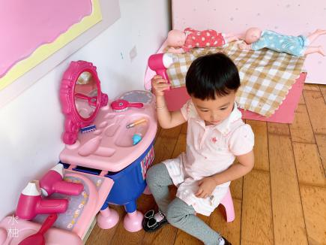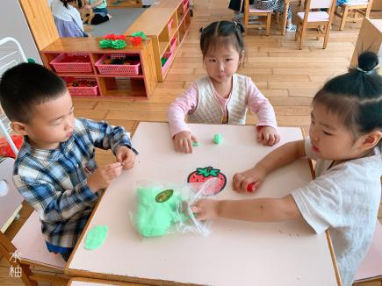

**集体活动情况：**

《绘本：蔬菜宝宝》

这是一节绘本欣赏活动。《我的蔬菜宝宝》都是先展示长在地底下的蔬菜的一部分来供幼儿猜测，紧接着出示蔬菜的本体与幼儿打招呼，在打招呼的过程中，孩子们与绘本间的具体靠近了，让孩子们更加喜欢了解蔬菜。让孩子知道不同的蔬菜食用的部位是不一样的，来提高孩子对蔬菜的兴趣。活动中喜欢听绘本故事，能认真观察图案，知道一些常见的蔬菜，能分辨叶、茎、根的幼儿有：王钧逸、孙贝牙、陈雨航、陈盼、李宇涵、穆永泽、陆宇轩、张睿宸、高文浩、郁明泽、万灵杰、袁明楷、张砚钧、蒋绍文、赵天羽、唐锦轩、何书泽、陆忻妍、黄钰洁、蔡晗熙、韩文雅、丁妤暄、贾清晨、朱明曦、钱宣妤、叶歆雅、郑雅姝、朱姝妍、杨芷若、任伊桐。

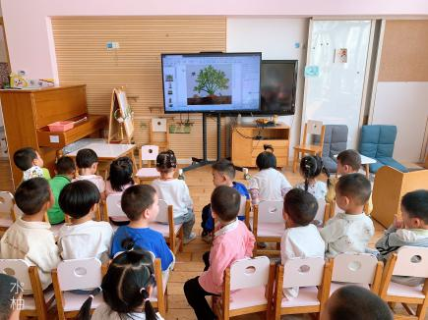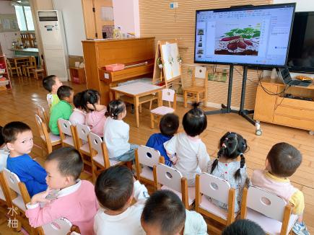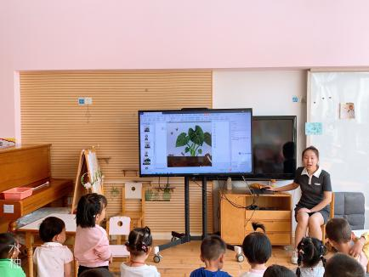

老师的话：

1.请大家每天记得及时填写《幼儿每日健康监测表》。

2.每天记得为幼儿准备好口罩，早上来园带好。